**ETEC UIRAPURU**

**Planejamento de Trabalho de Conclusão de Curso**

**Resumo do Artigo:**

**A redação do Enem como expressão de capital cultural: renda, tipo de escola e raça em análise**

**Lucas Guimarães dos Santos**

**São Paulo**

**2025**

**Sumário**

**Resumo** 2

**Dados e Análise** 3

**Renda** 5

**Tipo De Escola** 7

**Cor/ Raça** 11

**Referencias** 13

**Site** 13

**Artigo** 13

# **Resumo**

O artigo faz uma análise sobre os estudantes que tiraram nota mil e nota zero na redação do ENEM entre 2009 e 2018. Com um total de 1.154.800 de casos de nota zero e nota mil, correspondendo a 2,6% de um total de 44.553.503 de redações válidas durante todo o período. Destes, 11.964 foram redações com nota mil e 1.142.836 de redações com nota zero. Entre as redações com nota zero foram excluídas das análises as que estavam em branco, por não ser possível identificar as razões pelas quais um/uma estudante não a escreveu. Foram contabilizadas aquelas zeradas pelos critérios do Enem, isto é, texto que não seja dissertativo-argumentativa; que tenha menos de 7 linhas; que fuja ao tema; que copie integralmente os textos motivadores da prova; que tenha desenhos, impropérios ou alguma identificação do/da participante; que esteja em língua estrangeira (Brasil, 2018).

Através de uma análise bourdieusiana, o artigo mostra que os alunos com notas mil em sua maioria ao longo dos anos veem de escolas privadas, enquanto os denota zero são das escolas públicas.

A redação do Enem tem grande peso na pontuação final podendo aumentar as probabilidades de acesso às universidades públicas e seus cursos mais prestigiados. Por isso é um tema bastante estudado no campo das letras e da linguística onde pesquisadores argumentam que o modelo e a estrutura são bem definidos e para que se possa ir bem é preciso dominar as técnicas e competências da redação dissertativa argumentativa, que pode ser obtida em cursos específicos sobre redação.

Isso leva a acreditar que ir bem ou não na redação é algo exclusivamente da pessoa. No entanto isso vai além de técnicas de redação, entra em um campo sociológico onde a estrutura familiar, o ambiente que o estudante nasceu, cresceu e estudou e se formou como ser humano pensante afeta significativamente o seu desempenho em vestibulares como Enem.

# **Dados e Análise**

Notas analisadas na pesquisa do artigo com microdados do Enem, ou seja, um conjunto de dados disponibilizado pelo Instituto Nacional de Estudos e Pesquisas Educacionais Anísio Teixeira (Inep).,

**Notas Mil:**

2015 – 104 de 5.598.015 redações;

2016 – 77 de 5.795.623 redações;

2017 – 53 de 4.665.518 redações;

2018 – 55 de 4.102.664 redações.

**Notas zero referente ao quantitativo de redações válidas.:**

2015 - 49.887;

2016 - 83.081;

2017 - 267.064;

2018 - 66.390;

**Dados não usados mais importantes**

2023, somente 60 estudantes alcançaram a nota mil de 2,7 milhões de participantes.

2024, com 12 redações de 3.180.388 participantes (Inep) Somente 1 era da rede publica

A média da redação deste ano foi de 660 pontos, representando um aumento em relação à média registrada em 2023 (645 pontos).

No total, 4.483 participantes da rede pública atingiram notas entre 950 e 980 na redação e 215 alcançaram pontuações entre 980 e mil. ([agência gov](https://agenciagov.ebc.com.br/))

No Enem o a redação que é voltada para ao gênero dissertativo-argumentativo pressupõe que o candidato domine a escrita desse gênero e a habilidade de escrita da norma padrão brasileira.

Para alcançar a nota mil, não basta escrever bem, ou seja, articular ideias de forma coesa e coerente respeitando a norma culta padrão. Os candidatos com nota mil foram inseridos em escolas que conhecem muito bem a forma operante do exame e preparara os seus alunos segundo os critérios pré-estabelecidos de correção. É um resultado que vai além da habilidade de escrita, que valoriza quem tem condições sociais favoráveis em um sistema de ensino altamente desigual.

## **Renda**

Para a análise da variável renda não foram considerados os dados do ano de 2010, uma vez que as possibilidades de resposta foram formuladas de modo a comprometer a comparação.

Gráfico 1 – Distribuição da renda familiar mensal dos participantes que obtiveram notas mil ou zero, respectivamente, na redação do Enem

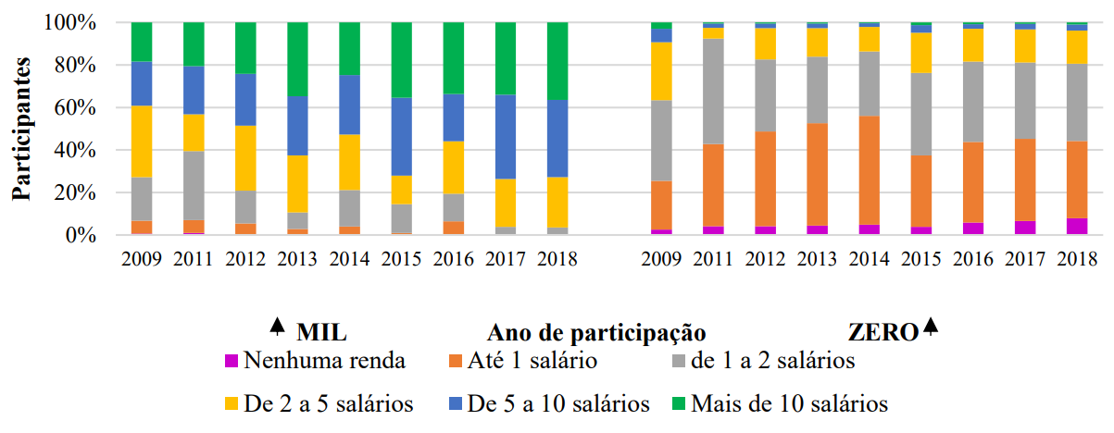**Fonte: Izabel, Adriana (2025, p.11)**

A partir do gráfico 1, constata-se que há uma desigualdade de renda que distingue os estudantes com nota zero e nota mil da redação do Enem.

**Nota Mil**

* Predominância das faixas com renda maior que 5 salários-mínimos
* 30% das famílias desses candidatos possuem uma renda igual ou superior a 10 salários-mínimos.

**Nota Zero**

* As faixas variam entre menos de 1 salário-mínimo e 2 salários-mínimos, representando cerca de 70%, em 7 dos 9 anos analisados

**Geral**

As barras tendem a se tornar cada vez mais semelhantes, especialmente nos anos de 2015, 2017 e 2018 no grupo com nota máxima, e desde 2015 até 2018 no grupo com nota zero, indicando um padrão.

## **Tipo De Escola**

Os dados do Inep sobre tipo de escola apresentaram algumas inconsistências. De 2009 até 2014, o instituto utilizava a nomenclatura “escola particular”, a partir de 2015 passou a utilizar “escola privada”. Nesta investigação, optou-se por manter a nomenclatura utilizada pelo Inep conforme os anos de aplicação

Em 2009, pouco mais de 14,8% dos participantes que obtiveram mil não responderam esta questão e, em 2014, mais de 60% não responderam. Por isso, os dados nesses dois anos não correspondem à tendência dos outros anos sobre o tipo de escola. Devido a este problema na fonte primária, compreendemos que os dados de 2009 e 2014 não podem ser considerados para análise, justificados também pela regularidade dos outros anos que não se apresenta nesses dois anos.

GRÁFICO 2 – TIPO DE ESCOLA (EM) DOS PARTICIPANTES QUE OBTIVERAM NOTA MIL NA REDAÇÃO DO ENEM DE 2009 ATÉ 2014

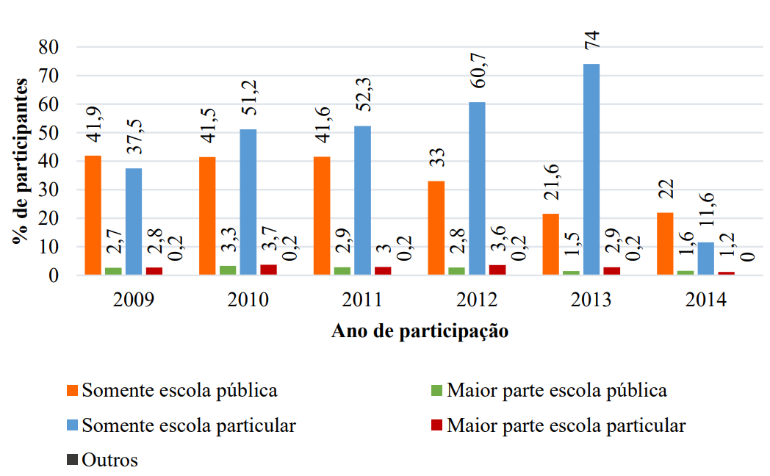**Fonte: Izabel, Adriana (2025, p.13)**

GRÁFICO 3 – TIPO DE ESCOLA (EM) DOS PARTICIPANTES QUE OBTIVERAM NOTA MIL NA REDAÇÃO DO ENEM DE 2015 ATÉ 2018

**Fonte: Izabel, Adriana (2025, p.14)**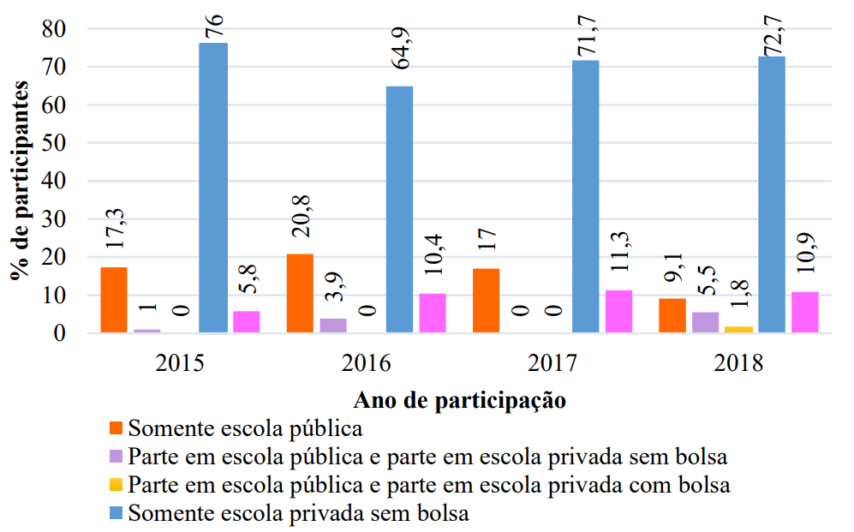

Nos primeiros anos avaliados (de 2009 a 2014), a ausência de informações sobre os participantes bolsistas dificulta a análise dos dados, pois não é possível determinar se entre os candidatos que indicaram frequentar escola privada (“exclusivamente em escola privada" ou "principalmente em escola privada") há alunos beneficiados com bolsas.

com a exceção dos anos de 2009 e 2014, durante todos os anos de aplicação analisados, a maioria dos candidatos que alcançaram a pontuação máxima provém de instituições privadas de ensino.

Cabe destacar a hipótese de que os estudantes que obtiveram nota mil e são provenientes de escolas públicas, podem pertencer a escolas públicas de excelência ou seletivas, ou seja, escolas com um padrão de ensino mais elevado e com seleção de estudantes (Gomes, Nogueira, 2017). Assim, este é mais um limite devido à falta de informação no Inep

GRÁFICO 4 – TIPO DE ESCOLA (EM) DOS PARTICIPANTES QUE OBTIVERAM NOTA ZERO NA REDAÇÃO DO ENEM DE 2009 ATÉ 2014

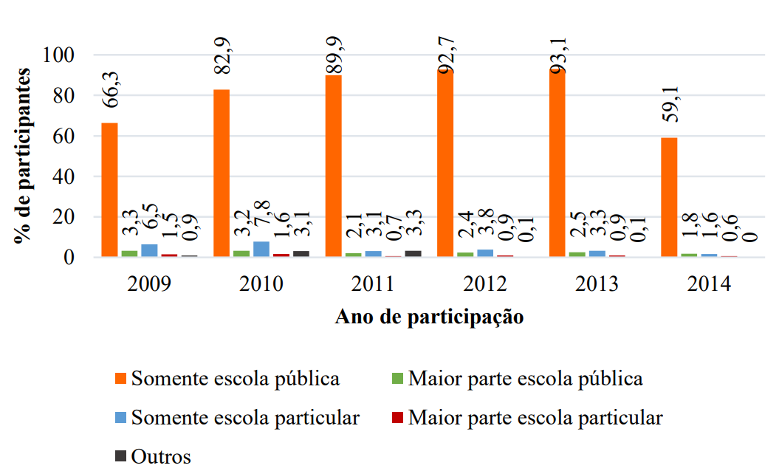**Fonte: Izabel, Adriana (2025, p.15)**

Vale comentar que, tanto nos anos de 2009 e 2014, houve uma imprecisão nos dados fornecidos pelo Inep, ficando indefinidos: 21,4% em 2009 e 36,8% em 2014. No entanto, tendo em vista a constância dos dados, o que se infere é que esses dados que ficaram imprecisos estariam relacionados ao item “somente em escola pública”

GRÁFICO 5 – TIPO DE ESCOLA (EM) DOS PARTICIPANTES QUE OBTIVERAM NOTA ZERO NA REDAÇÃO DO ENEM DE 2015 ATÉ 2018

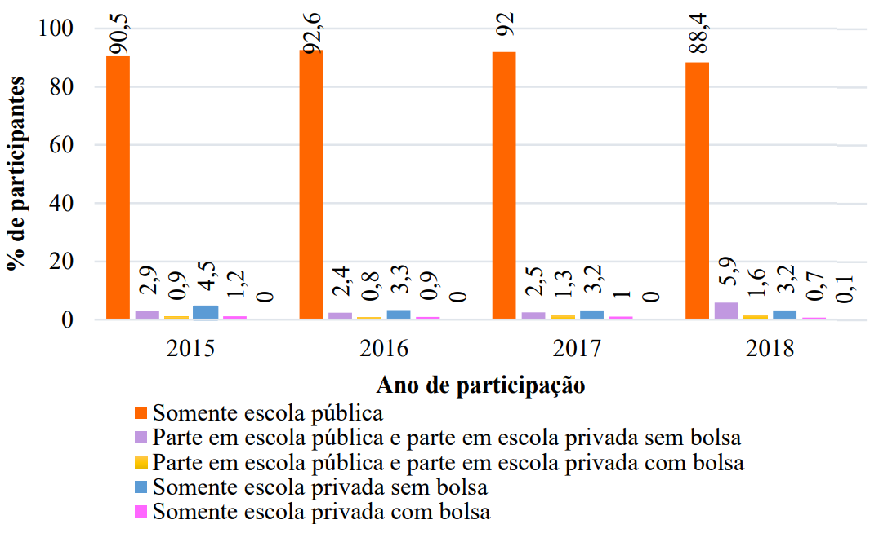**Fonte: Izabel, Adriana (2025, p.16)**

maior parte dos participantes que receberam nota zero na redação do Enem eram advindos de instituições públicas de ensino

Diante do exposto nos gráficos 2, 3, 4 e 5 fica evidente a desigualdade de desempenho escrito entre estudantes de escolas públicas e privadas, entretanto, não se deve ignorar as diferentes frações de classe que são atendidas por essas escolas

As camadas populares com renda de até dois salários-mínimos representam a maioria do grupo nota zero e que são as mais afetadas, uma vez que acabam tendo acesso a ambientes mais desprovidos de estrutura.

Ademais, o sistema de ensino continua valorizando uma cultura socialmente legitimada, principalmente no que diz respeito à língua culta. Cobra-se o conhecimento de uma variante linguística que, muitas vezes, não faz parte do repertório do estudante e que a escola tampouco tem como aprimorá-la. Consequentemente, estudantes expostos a condições de ensino menos privilegiadas serão impactados em seus resultados acadêmicos.

## **Cor/ Raça**

O Enem, como um exame institucionalizado, lança mão da categoria oficial do IBGE para cor ou raça, a saber, “Branca", "Preta", "Parda", "Amarela", "Indígena", além de incluir as opções de resposta "Não declarado" e "Não dispõe da Informação". Essas duas últimas opções foram agrupadas em uma única categoria como: “Não definido”.

Vale destacar que quando agregamos as categorias “preta” e “parda” na categoria “negros”, o grupo não se sobressairia no gráfico.

GRÁFICO 6 – COR/RAÇA DOS PARTICIPANTES QUE OBTIVERAM NOTA MIL NA REDAÇÃO DO ENEM

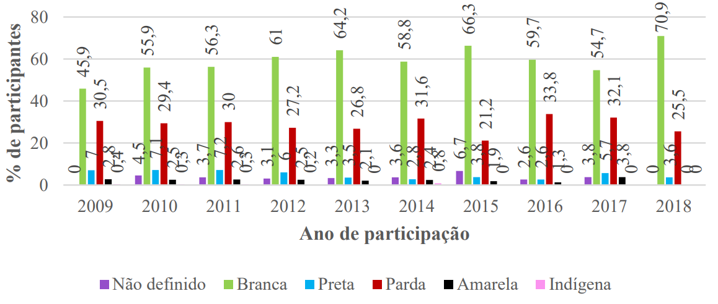**Fonte: Izabel, Adriana (2025, p.17)**

GRÁFICO 7 – COR/RAÇA DOS PARTICIPANTES QUE OBTIVERAM NOTA ZERO NA REDAÇÃO DO ENEM

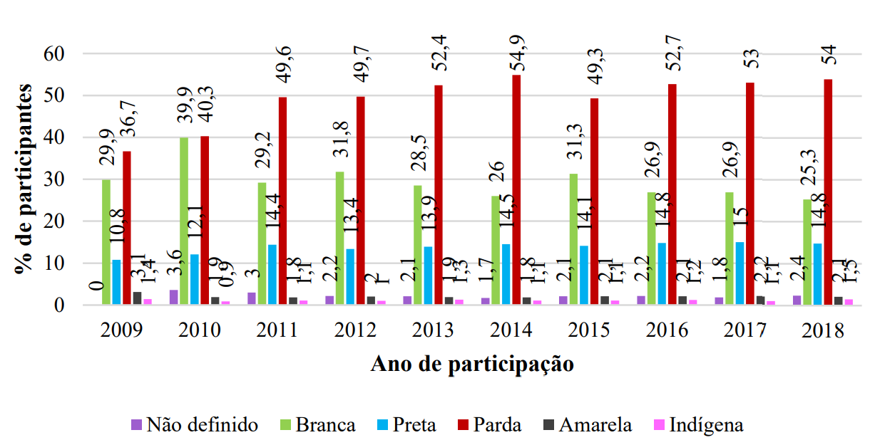**Fonte: Izabel, Adriana (2025, p.18)**

Os gráficos 6e 7apresentam dados bastante divergentes entre si. Enquanto o gráfico 6evidencia que a maior parte do grupo que recebe nota mil na redação do Enem se autodeclara “branca”, o gráfico 7mostra que, ao longo dos anos, a maioria dos participantes que obtiveram nota zero se autodeclara como “parda’.

Salienta-se que nem sempre é possível apresentar a totalidade dos dados, ou seja, 100% do que foi respondido pelo grupo em questão. Isso ocorre, pois para a questão relacionada à cor dos estudantes, é possível responder com “não identificado”, fazendo com que algumas informações sejam suprimidas.

# **Referencias**

## **Site**

[**AGÊNCIA GOV.**](https://agenciagov.ebc.com.br/) **“**Mulheres são autoras de 8 das 12 redações com nota máxima. Confira o perfil de quem obteve nota mil**”.**

< [https://agenciagov.ebc.com.br/noticias/202501/confira-o-perfil-de-quem-obteve-nota-mil-na-redacao](https://agenciagov.ebc.com.br/noticias/202501/confira-o-perfil-de-quem-obteve-nota-mil-na-redacao?utm_source=chatgpt.com) > **acessado em: 18/10/2025**

## **Artigo**

**Izabel Jensen Santana, Adriana S. R. Dantas**. ”A redação do Enem como expressão de capital cultural: renda, tipo de escola e raça em análise”.